Задания по теме «Циклы».
Вариант 1.
1. Имеется серия измерений элементов треугольника. Группы элементов пронумерованы. В серии в произвольном порядке могут встречаться такие группы элементов треугольника:
- основание и высота;
- две стороны и угол между ними (угол задан в радианах);
- три стороны.
Составить программу, которая запрашивает номер группы элементов, вводит соответствующие элементы и вычисляет площадь треугольника. Вычисления прекратить, если в качестве номера группы введен 0.
2. Дано натуральное число N. Вычислить:

S=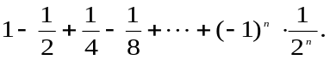
3. Найти сумму ряда с точностью ε=0,001, общий член которого: 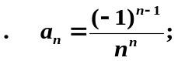
Вариант 2.
1. Начав тренировки, спортсмен в первый день пробежал 10 км. Каждый день он увеличивал дневную норму на 10% нормы предыдущего дня. Какой суммарный путь пробежит спортсмен за 7 дней?
2. Дано натуральное число N. Вычислить:
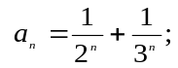3. Найти сумму ряда с точностью ε=0,001, общий член которого:
Вариант 3.
1. Одноклеточная амеба каждые 3 часа делится на 2 клетки. Определить, сколько амеб будет через 3, 6, 9, 12, ... , 24 часа ?
2. Дано натуральное число N. Вычислить произведение первых N сомножителей:
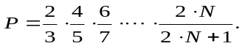
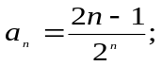3. Найти сумму ряда с точностью ε=10⁻³, общий член которого:
Вариант 4.
1. Около стены наклонно стоит палка длиной х м. Один ее конец находится на расстоянии y м от стены. Определить значение угла α между палкой и полом для значений x=k м и y, изменяющегося от 2 до 3 м с шагом h м.
2. Дано натуральное число N. Вычислить:
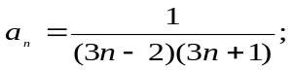3. Найти сумму ряда с точностью ε=0,001, общий член которого:

Вариант 5.
1. У гусей и кроликов вместе 64 лапы. Сколько могло быть кроликов и гусей (указать все сочетания, которые возможны)?
2. Дано действительное число. Вычислить:
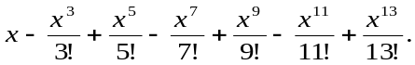
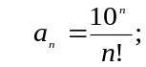3. Найти сумму ряда с точностью ε=10⁻³, общий член которого:
Вариант 6.
1. Составить алгоритм решения задачи: сколько можно купить быков, коров и телят, платя за быка 10 р., за корову - 5 р., а за теленка - 0,5 р., если на 100 р. надо купить 100 голов скота?
2. Даны: натуральное n, действительное х. Вычислить:
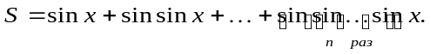
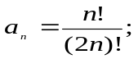3. Найти сумму ряда с точностью ε=0,001, общий член которого:
Вариант 7.
1. Доказать (путем перебора возможных значений), что для любых величин А, B, С типа Boolean следующие пары логических выражений имеют одинаковые значения (эквивалентны):
- A OR B и B OR A;
- A AND и B AND ;
- (A OR В) OR С и A OR С;
- (A AND В) AND С и A AND (В AND С);
- A AND (A OR В) и А;
- A OR (A AND В) и А;
- A AND (В OR С) и (A AND В) OR (A AND С);
- A OR (В AND С) и (A OR В) AND (A OR С).
2. Даны: действительное число a, натуральное число n. Вычислить:
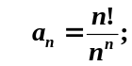3. Найти сумму ряда с точностью ε=10⁻³, общий член которого:

Вариант 8.
1. Составить программу для проверки утверждения: «Результатами вычислений по формуле х²+х+17 при 0≤х≤15 являются простые числа». Все результаты вывести на экран.
2. Даны: действительное число a, натуральное число n. Вычислить:
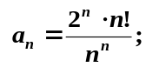3. Найти сумму ряда с точностью ε=0,001, общий член которого:
Вариант 9.
1. Составить программу для проверки утверждения: «Результатами вычислений по формуле х²+х+41 при 0≤х≤40 являются простые числа.». Все результаты вывести на экран.
2. Даны: действительное число а, натуральное число п. Вычислить:
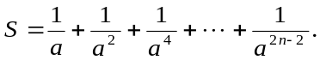
3. Найти сумму ряда с точностью ε=10⁻³, общий член которого:
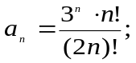Вариант 10.
1. Составить программу-генератор простых чисел, в основу положить формулу 2х²+29 при 0≤х≤28.
2. Дано действительное x. Вычислить:
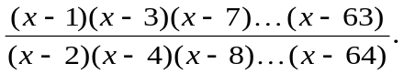
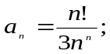3. Найти сумму ряда с точностью ε=10⁻³, общий член которого:
Вариант 11.
1. Составить программу-генератор простых чисел, в основу положить формулу 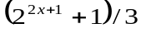при 1≤х≤Зn.
2. Вычислить:
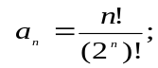3. Найти сумму ряда с точностью ε=10⁻³, общий член которого:
Вариант 12.
1. Составить программу-генератор чисел Пифагора а, b, с, (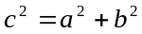).В основу положить формулы: а=т²-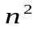,b=2тn, с=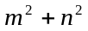(m,n-натуральные,1<m<k, 1<n<k, k - данное число). Результат вывести на; экран в виде таблицы из пяти столбцов:m, n ,a ,b ,c.
2. Даны натуральное п, действительное х. Вычислить:
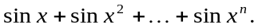
3. Найти сумму ряда с точностью ε=10⁻³, общий член которого:
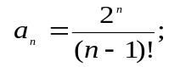Вариант 13.
1.Покупатель должен заплатить в кассу S р.У него имеются 1, 5, 10, 50, 100, 500, 1000 и 10000р.Сколько купюр разного достоинства отдаст покупатель, если он начинает платить с самых крупных купюр?
2.Дано натуральное п. Вычислить:
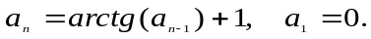3. Найти наименьший номер последовательности, для которого выполняется условие 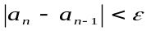. Вывести на экран этот номер и все элементы a_{i}, где i=1,2,...,п, если 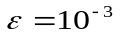

Вариант 14.
1.Ежемесячная стипендия студента составляет А р., а расходы на проживание превышают стипендию и составляют В р. в месяц. Рост цен ежемесячно увеличивает расходы на 3 %. Составьте программу расчета необходимой суммы денег, которую надо единовременно попросить у родителей, чтобы можно было прожить учебный год (10 месяцев), используя только эти деньги и стипендию.
2.Дано натуральное число п. Вычислить:
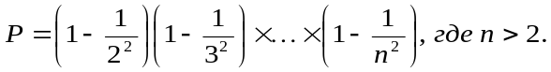

3.Найти наименьший номер последовательности, для которого выполняется условие . Вывести на экран этот номер и все элементы a_{i}, где i=1,2,...,п, если

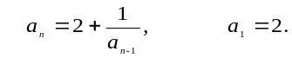
Вариант 15.
1.Составить программу, которая печатает таблицу умножения и сложения натуральных чисел в десятичной системе счисления.
2.Дано натуральное число п. Вычислить:
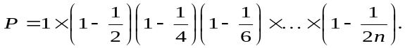
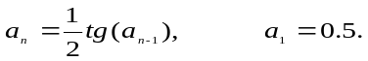3.Найти наименьший номер последовательности, для которого выполняется условие . Вывести на экран этот номер и все элементы a_{i}, где i=1,2,...,п, если

Вариант 16.
1.Составить программу, которая печатает таблицу умножения и сложения натуральных чисел в шестнадцатеричной системе счисления
2.Дано натуральное число п. Вычислить:
3. Найти наименьший номер последовательности, для которого выполняется условие . Вывести на экран этот номер и все элементы a_{i}, где i=1,2,...,п, если
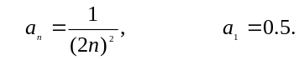

Вариант 17.
1.Найти сумму всех n-значных чисел (1≤n≤4)
2.Дано натуральное число п. Вычислить:
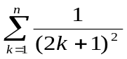
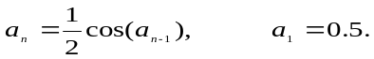3.Найти наименьший номер последовательности, для которого выполняется условие . Вывести на экран этот номер и все элементы a_{i}, где i=1,2,...,п, если

Вариант 18.
1.Найти сумму всех n-значных чисел, кратных k(1≤n≤4).
2. Вычислить по схеме Горнера:
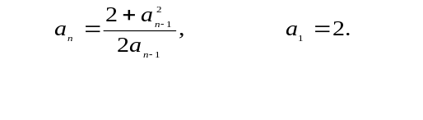3. Найти наименьший номер последовательности, для которого выполняется условие . Вывести на экран этот номер и все элементы a_{i}, где i=1,2,...,п, если

Вариант 19.
1.Покажите, что для всех n=1,2,3,...
2. Числа Фибоначчи (f_{n)} определяются формулами:
f₀ =f₁ =1; f_{n} =f_{n-1}+f_{n-2} при n=2,3,…
Определить f₄₀.
3. Найти наименьший номер последовательности, для которого выполняется условие . Вывести на экран этот номер и все элементы a_{i}, где i=1,2,...,п, если
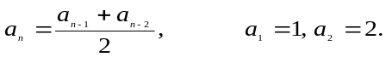
Вариант 20.
1.Замените буквы цифрами так, чтобы соотношение оказалось верным(одинаковым буквам соответствуют одинаковые цифры, разным - разные
КОТ + КТО = ТОК.
2. Дано натуральное п. Вычислить:
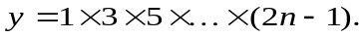
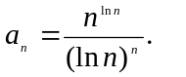3.Найти наименьший номер последовательности, для которого выполняется условие . Вывести на экран этот номер и все элементы a_{i}, где i=1,2,...,п, если

Вариант 21.
1.Составить программу, которая запрашивает пароль (например, четырехзначное число) до тех пор, пока он не будет правильно введен.
2.Дано натуральное п. Вычислить:
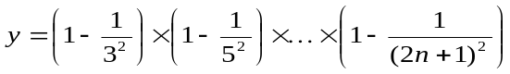

3.Найти наименьший номер последовательности, для которого выполняется условие . Вывести на экран этот номер и все элементы a_{i}, где i=1,2,...,п, если
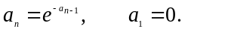

Вариант 22.
1. Определить, является ли заданное натуральное число совершенным, т.е. равным сумме все своих (положительных) делителей, кроме самого этого числа (например, число 6 совершенно: 6 =1+2+3).
2.Дано натуральное n. Вычислить:
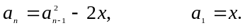3.Найти наименьший номер последовательности, для которого выполняется условие . Вывести на экран этот номер и все элементы a_{i}, где i=1,2,...,п, если

Вариант 23.
1.Определить k—количество трехзначных натуральных чисел, сумма цифр которых равна n (1). Операции деления (/, div и mod) не использовать.
2.Вычислить:
3. Найти наименьший номер элемента последовательности, для которого выполняется условие М. Вывести на экран этот номер и все элементы a_{i}, где i=l,2,...,n.
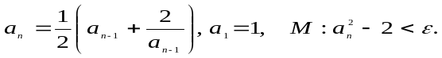
Вариант.24.
1. Напечатать в возрастающем порядке все трехзначные числа, в десятичной записи которых нет одинаковых цифр (операции деления не использовать).
2.Вычислить:
3. Найти наименьший номер элемента последовательности, для которого выполняется условие М. Вывести на экран этот номер и все элементы a_{i}, где i=l,2,...,n.
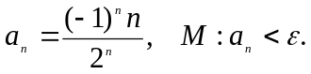
Вариант.25.
1. Программа. Напечатать таблицу истинности для логической функции
F =(A and В) or not(B or С} в следующем виде:
---------------------------------
A B C F
---------------------------------
true true true true
true true false true
true false true false
. . .
false false false true

2.Вычислить:
.
3. Найти наименьший номер элемента последовательности, для которого выполняется условие М. Вывести на экран этот номер и все элементы a_{i}, где i=l,2,...,n.
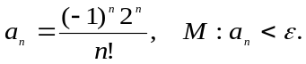

Вариант 26.
1.Программа. Даны вещественные числа с, d и ε (c<d, ε>0). С точностью ε вычислить интеграл
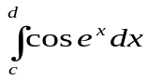,
используя формулу трапеций:
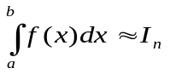= h[f(a)/2+f{a+h)+f(a+2h)+...+f(b-h)+f(b)/2],
где h=(b—a)/n.
Для обеспечения нужной точности воспользоваться следующим правилом Рунге: если приближенное значение интеграла вычислять при n=n_{0,} 2n₀, 4n_{0,} 8n₀ и т.д., где n₀-некоторое начальное число отрезков деления (например, n₀=10), тогда при | I_{2n} - I_{n} | / 3< ε за искомую величину интеграла можно взять I_{2n}.
2. Даны натуральные числа п и k. Вычислить:
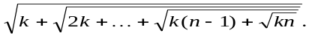
3. Найти наименьший номер элемента последовательности, для которого выполняется условие М. Вывести на экран этот номер и все элементы a_{i}, где i=l,2,...,n.
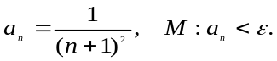
Вариант 27.
1. Даны натуральное n и вещественные числа x₁, y₁, x₂, y₂, … x_{n}, y_{n}, Рассматривая пары х_{i} у_{i} как координаты точек на плоскости, определить радиус наименьшего круга (с центром в начале координат), внутрь которого попадают все эти точки.
2. Вычислить:
s = 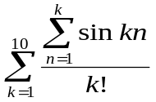
3. Найти сумму ряда с точностью ε=0,001, общий член которого:
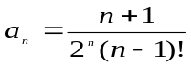
Вариант 28.
1. Логической переменной t присвоить значение true или false в зависимости от того, можно или нет натуральное число n представить в виде суммы трех полных квадратов.
2. Вычислить:
p=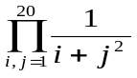
3. Найти сумму ряда с точностью ε=0,001, общий член которого:
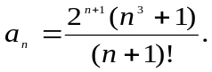
Вариант 29.
1.Даны действительные числа a₁, a₂, ... . Известно: что среди них есть хотя бы одно отрицательное. Пусть a₁, ..., a_{n} - элементы данной последовательности: предшествующие первому отрицательному числу (n заранее неизвестно и подлежит определению).
Получить: среднее арифметическое a₁, ..., a_{n} ;
2.Вычислить:
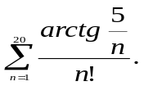
3. Найти сумму ряда с точностью ε=0,0001, общий член которого:
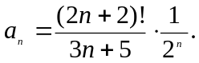
Вариант 30.
1.Даны действительные числа a₁, a₂, ... . Известно: что среди них есть хотя бы одно отрицательное. Пусть a₁, ..., a_{n} - элементы данной последовательности: предшествующие первому отрицательному числу (n заранее неизвестно и подлежит определению).
Получить: среднее арифметическое a₁, ..., a_{n} ;
2.Вычислить:
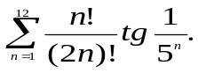
3. Найти сумму ряда с точностью ε=0,0001, общий член которого:
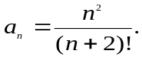

Вариант 31.
1. 1.Даны действительные числа a₁, a₂, ... . Известно: что среди них есть хотя бы одно отрицательное. Пусть a₁, ..., a_{n} - элементы данной последовательности: предшествующие первому отрицательному числу (n заранее неизвестно и подлежит определению).
Получить: среднее геометрическое a₁, ..., a_{n} ;
2.Вычислить:
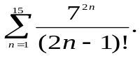
3. Найти наименьший номер элемента последовательности, для которого выполняется условие М. Вывести на экран этот номер и все элементы a_{i}, где i=l,2,...,n.
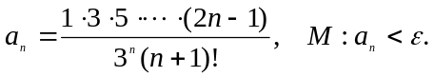
Вариант 32.
1. Даны действительные числа a₁, a₂, ... . Известно: что среди них есть хотя бы одно отрицательное. Пусть a₁, ..., a_{n} - элементы данной последовательности: предшествующие первому отрицательному числу (n заранее неизвестно и подлежит определению). Получить:
a₁a₂+a₂a₃+ ... +a_{n}a₁
2.Вычислить:
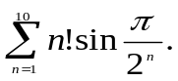
3. Найти наименьший номер элемента последовательности, для которого выполняется условие М. Вывести на экран этот номер и все элементы a_{i}, где i=l,2,...,n.
